本周对区块链进行了基础知识的铺垫，对实验环境进行了搭建，并尝试了一些简单的指令。因为对于我来说，在课程之前对区块链基本没有什么了解，只知道比特币与区块链有关。经过老师的讲解，我知道了区块链有很多分类，现在被许多大公司所使用的区块链是安全的，信息是透明的，经过验证的；而对于比特币此类的，则是充满危险的。在实际操作部分，我尝试了搭建起最基础的链，并部署HelloWorld只能合约，也使用了CNS方式。

部署完4节点，并使其运行：

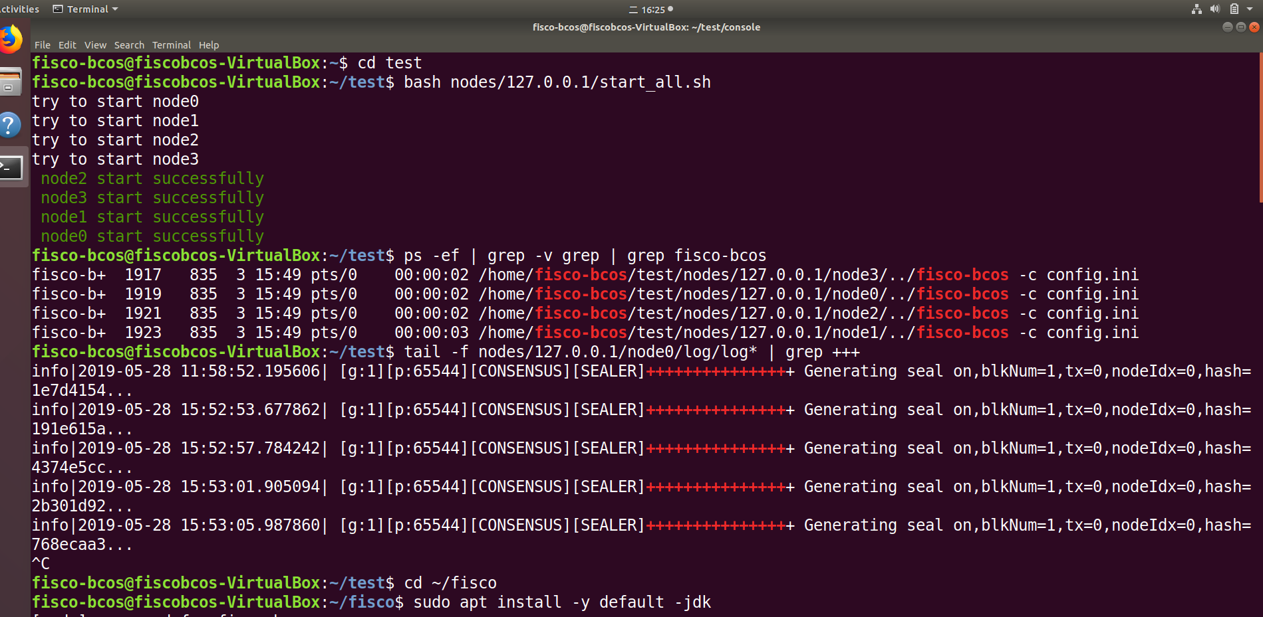

启动控制台，并查看节点信息：

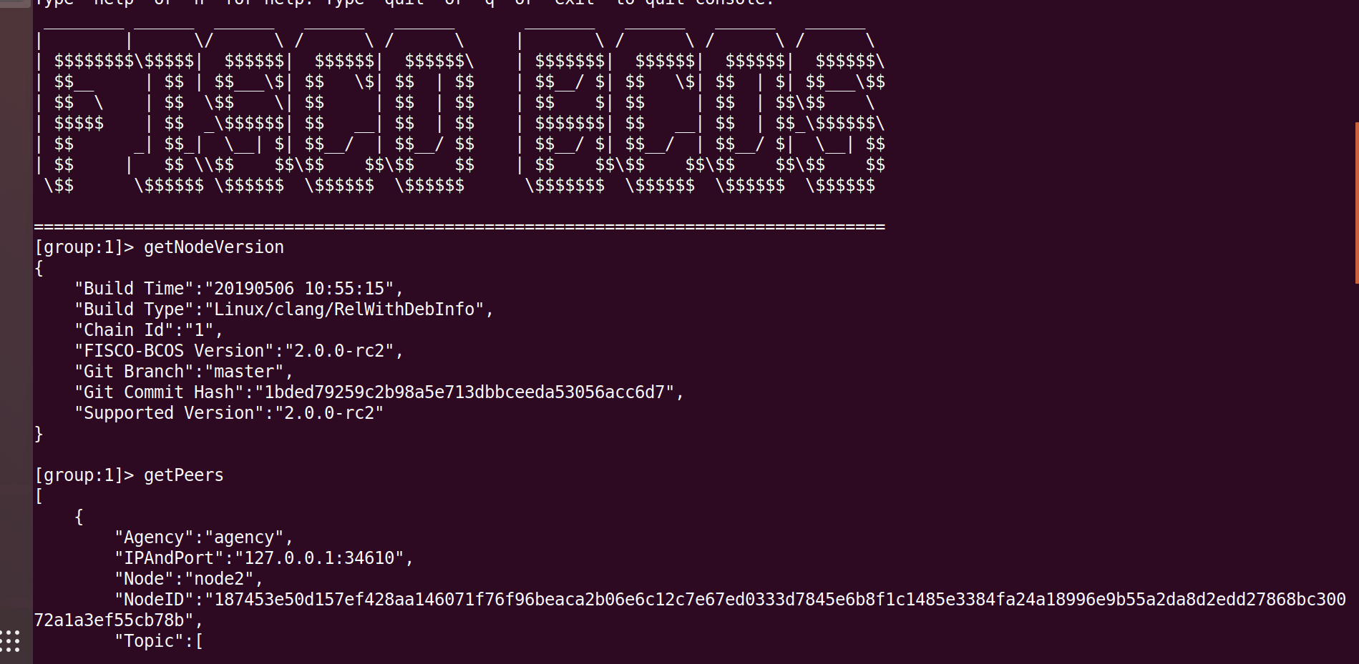

用基本方式部署HelloWorld合约，并查看块高：

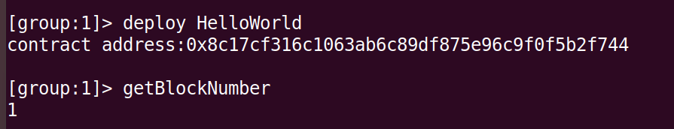

调用智能合约，并查看块高，发现此时块高变为2：

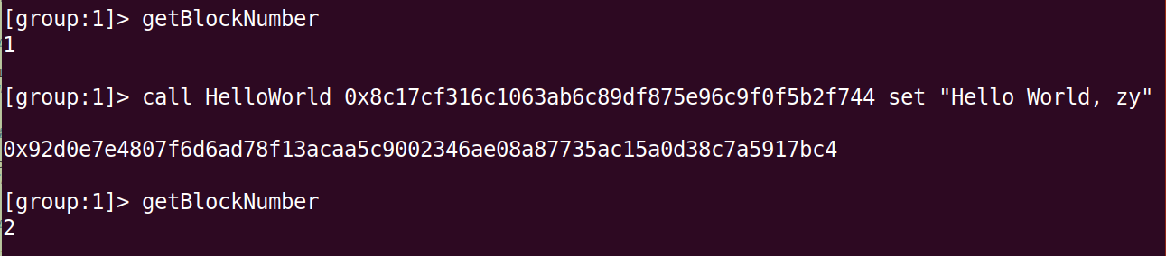



使用CNS部署，并查看块高：

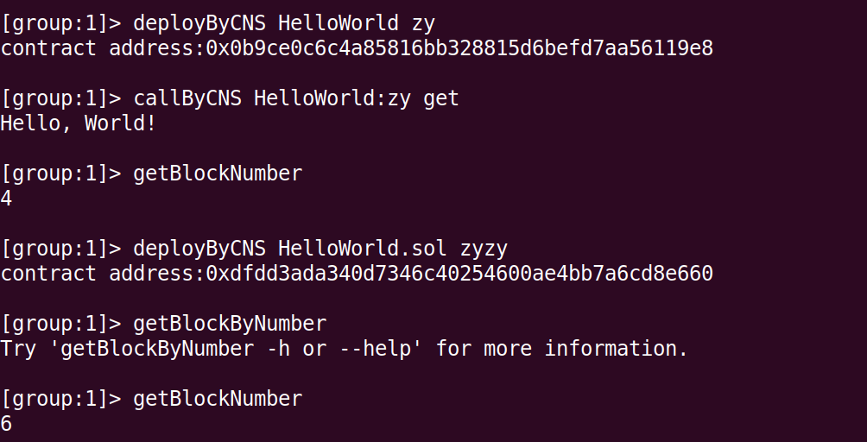

查看部署情况以及最后一个节点信息：

